一、舉辦家庭支持方案「子職教育」課程
11月1日、11月15日、11月29日(星期五)9時至11時辦理家庭支持方案─子職教育課程，由許老師講授，計有少年44人次參加。
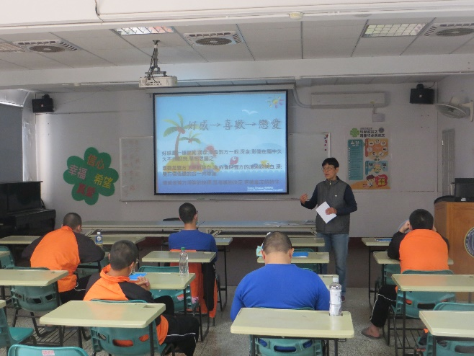
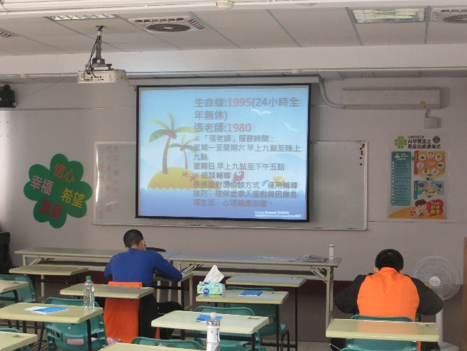

▲上課情形 ▲上課情形

二、長榮大學心理系蒞所參訪
11月4日、11月25日(星期一)10時至11時30分，長榮大學心理系師生共58人蒞所參訪少年教化處遇、生活設施、教學課程，由輔導科長及輔導員陪同介紹。
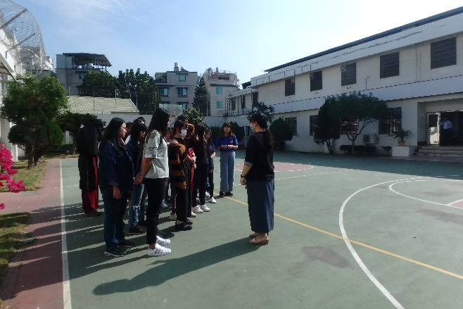
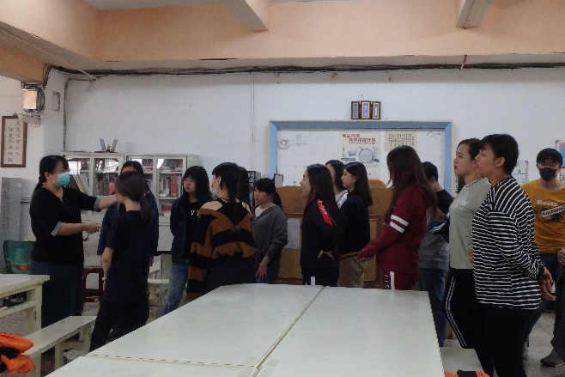

▲參訪情形 ▲參訪情形

三、所長為少年授課「生命品格教育」課程
11月6日、11月20日(星期三) 14時至15時所長為少年講授生命品格教育、中心德目、弟子規課程並辦理有獎徵答，計有少年36人次參加。
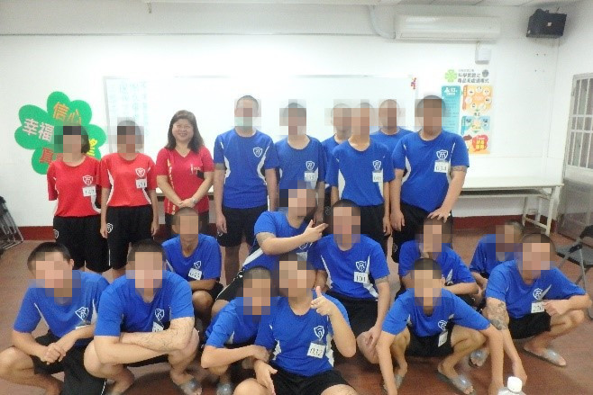
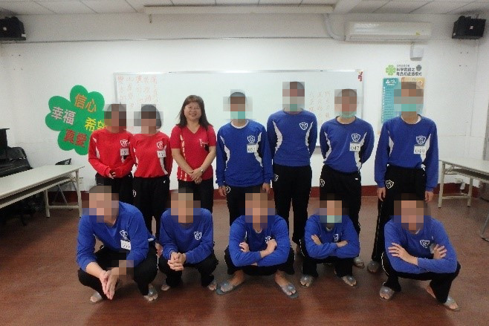

▲頒獎後留影 ▲頒獎後留影

四、與臺南市立醫院合作辦理正念靜觀課程
11月7日、11月14日、11月21日、11月28日(星期四)15時至16時，與臺南市立醫院合作辦理正念靜觀課程，引導少年靜下心來感受當下、三思而行，避免衝動行事，邀請宋老師講授，計有少年68人次參加。
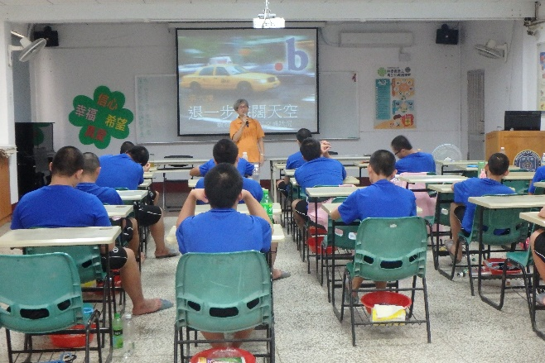
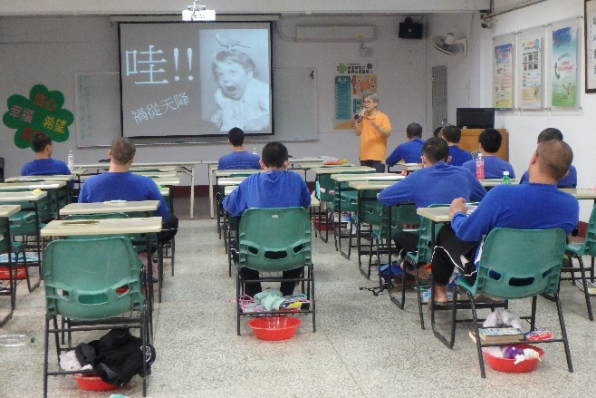

▲上課情形 ▲上課情形

五、邀請陳老師講授音樂與藝術分享課程
11月8日、11月29日(星期五)14時至16時，經臺南地方法院少年法庭引薦，邀請牧歌音樂工作室陳老師蒞所為少年講授音樂與藝術分享課程，經由音樂引導少年分享生命故事及未來期許，計有少年36人次參加。
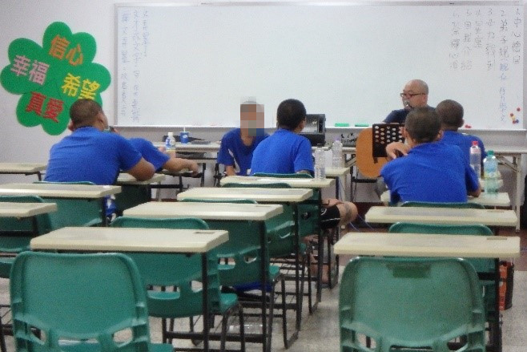
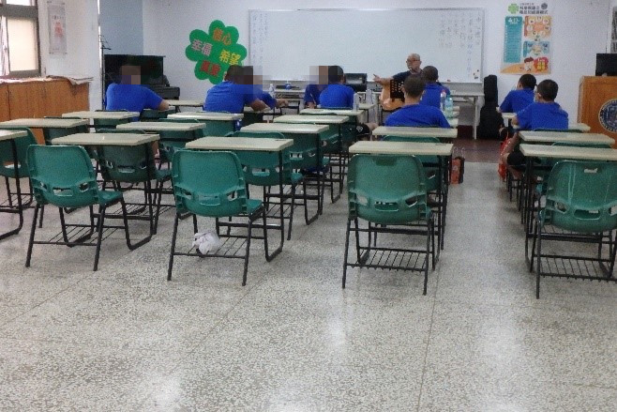

▲上課情形 ▲上課情形

六、與臺南市立醫院合作辦理社工團體課程
11月12日、11月26日(星期二)10時至11時與臺南市立醫院合作辦理社工團體課程，邀請黃社工師講授，計有少年34人參加。
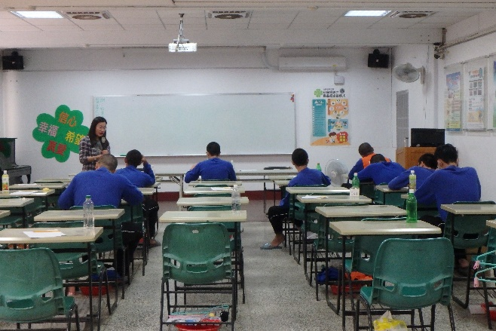
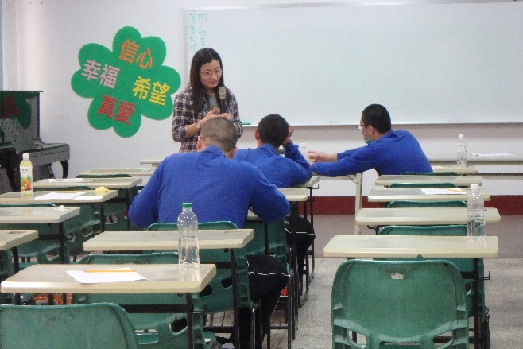

▲上課情形 ▲上課情形

七、邀請勞動部勞動力發展署雲嘉南分署辦理就業輔導講座
11月12日(星期二) 14時至14時30分邀請勞動部勞動力發展署雲嘉南分署業務輔導員林先生蒞所，介紹職業訓練、就業中心、職場體驗，計有少年20人參加。
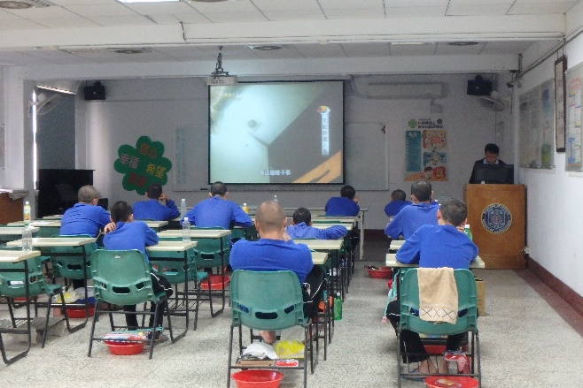
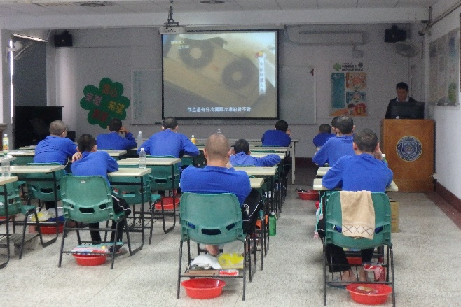

▲演講情形 ▲演講情形

八、舉辦「戒毒成功人士教育」專題演講
11月12日(星期二)15時至16時邀請更生保護會台南分會張先生入所辦理「戒毒成功人士教育演講」、11月13日(星期三)14時至15時更生保護會彰化分會推薦高先生蒞所辦理「戒毒成功人士教育演講：阿良的歸白人生」、11月18日(星期一)14時至15時邀請基督教張先生入所辦理「戒毒成功人士教育演講：破碎」、11月22日(星期五)14時至15時邀請林先生入所辦理「戒毒成功人士教育演講：更生人的經歷分享與勸導」，藉由戒毒成功人士分享其生命歷程，鼓勵少年走向嶄新的人生，計有少年68人次參加。
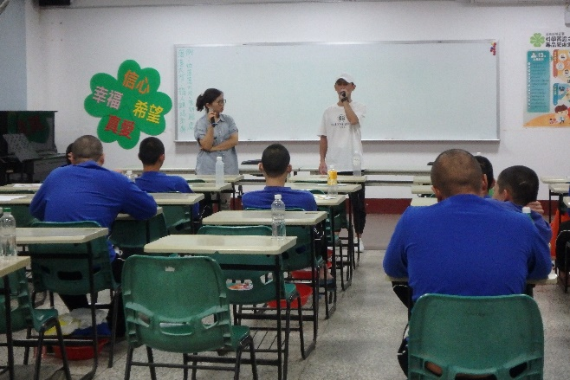
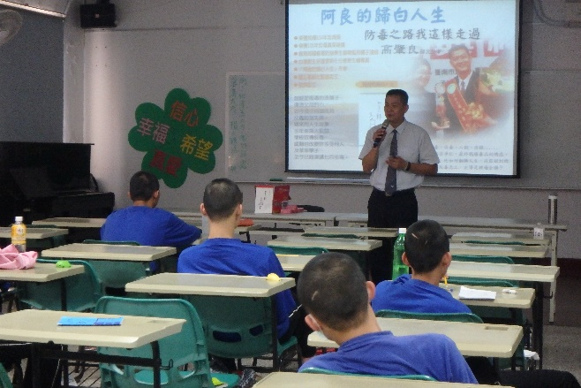

▲張先生戒毒歷程分享 ▲高先生戒毒歷程分享

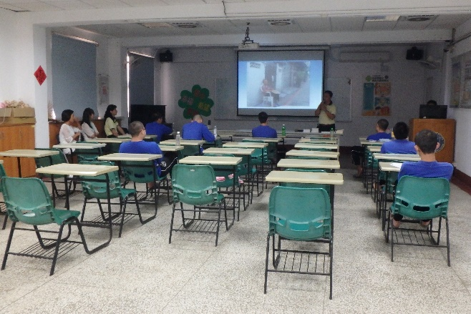
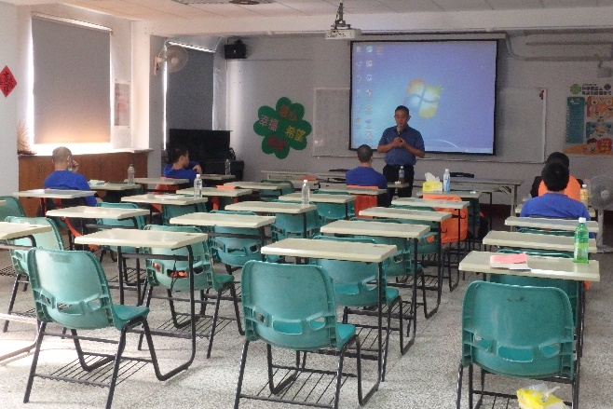

▲張先生戒毒歷程分享 ▲林先生戒毒歷程分享

九、與財團法人臺灣更生保護會臺南分會辦理法治教育宣導
11月25日10時至11時30分與財團法人臺灣更生保護會臺南分會合辦法治教育宣導，邀請臺南地檢署蔡檢察官擔任講座，講授是否犯罪與刑罰的標竿、車禍責任歸屬，計有少年15人參加。
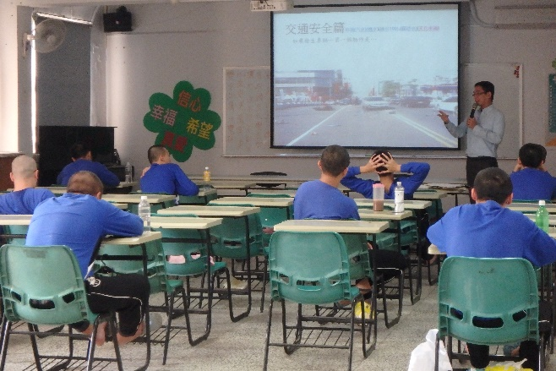
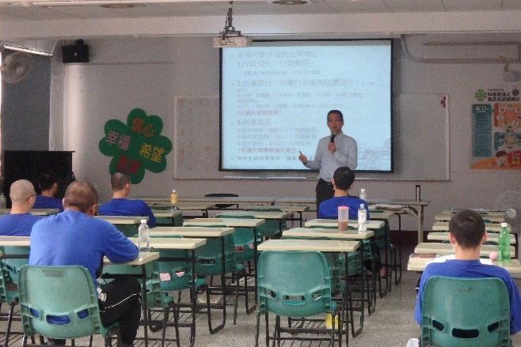

▲上課情形 ▲上課情形

十、佛光山南台別院「雲水書坊」辦理行動圖書館借書活動
11月26日(星期二)9時至10時，佛光山南台別院「雲水書坊」行動書車進入戒護區，由少年依其興趣，借閱書籍，隨後志工帶領少年導讀，計有少年15人參加。
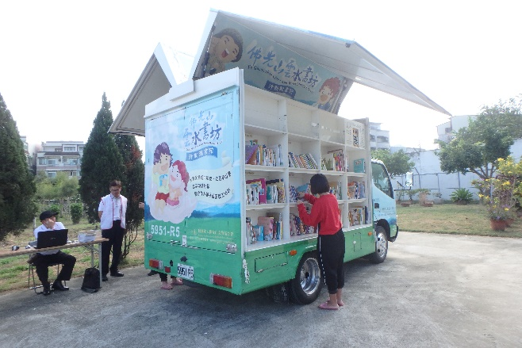
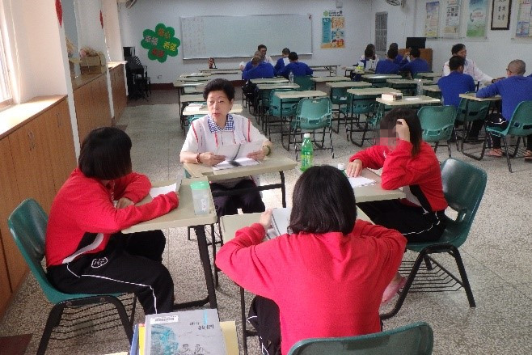

▲借書活動 ▲導讀情形

十一、舉辦文康活動「我想和誰一起在一起」繪畫比賽
11月26日(星期二)14時至16時，舉辦12月份生活文康活動「我想和誰在一起」繪畫比賽，計有收容少年16人參賽。
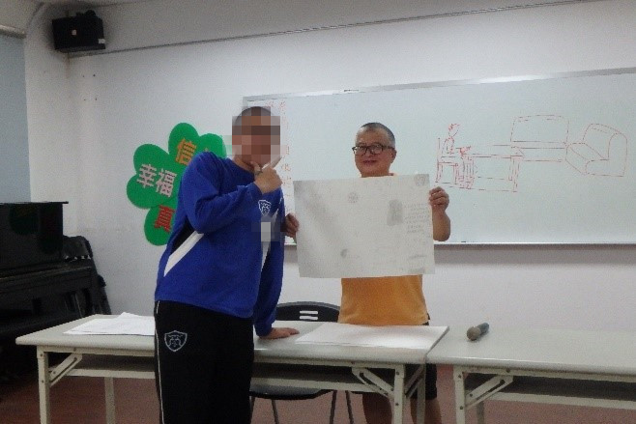
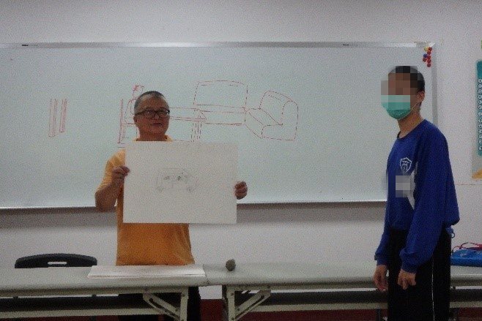

▲比賽情形 ▲比賽情形

十二、舉辦108年度下半年志工組訓暨督導會議
11月27日（星期一）9時至12時舉辦本所108年度下半年志工組訓暨督導會議，邀請陳老師講授茶禪簡介暨茶藝實作，所長亦到場與會，計有5位志工老師參加。
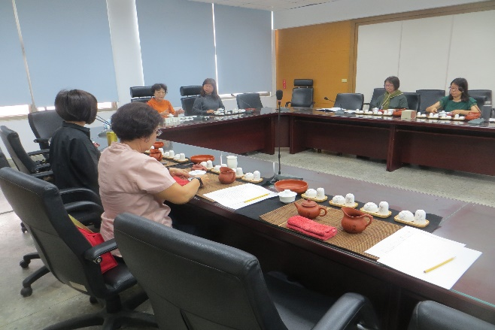
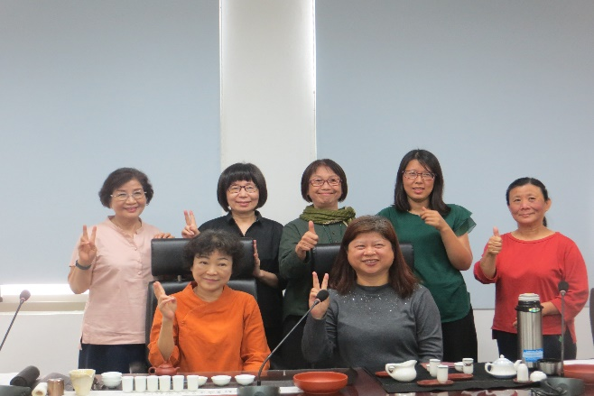

▲組訓情形 ▲組訓合影

十三、邀請役男講授街舞課程
11月27日(星期三)14時至16時，14時至16時邀請有舞蹈音樂藝術專長之趙役男教授街舞課程，計有少年10人參加。
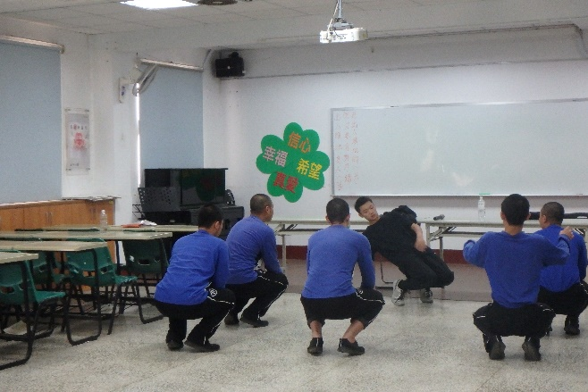
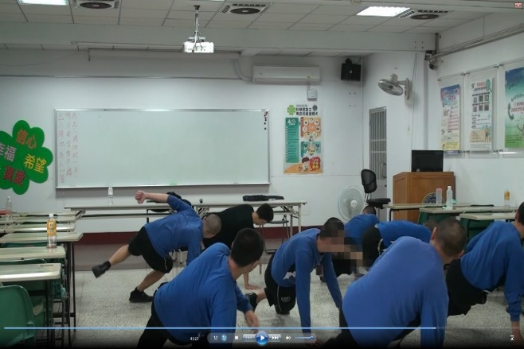

▲上課情形 ▲上課情形

十四、邀請臺南市政府社會局蒞所宣導國民年金相關事項
11月29日(星期五) 11時至11時30分邀請臺南市政府社會國民年金局李約用服務員及邱約用服務員2位蒞所宣導國民年金相關事項，計有收容少年16人，家屬12人參加。

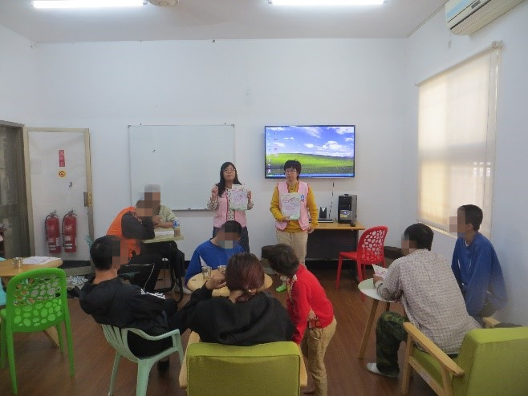
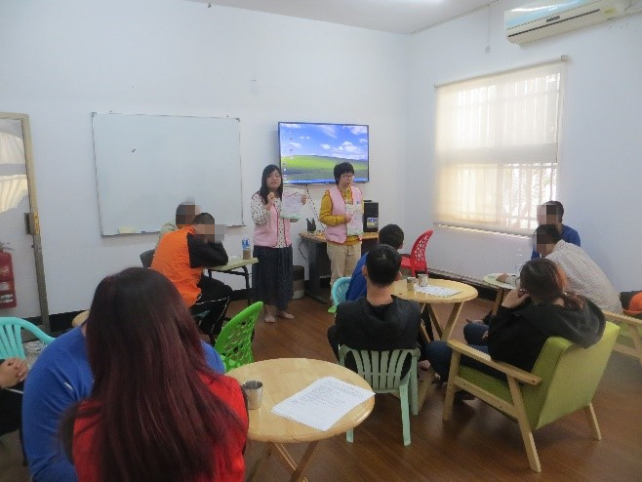

▲社會局蒞所宣導國民年金相關事項

十五、舉辦科學實證之毒品處遇模式─家庭支持方案「親子共讀團體課程暨懇親會」活動
11月29日(星期五)9時至11時30分舉辦收容少年家庭支持方案─「親子共讀團體課程暨懇親會」，邀請王老師帶領，計有少年8人、家長12人參加。
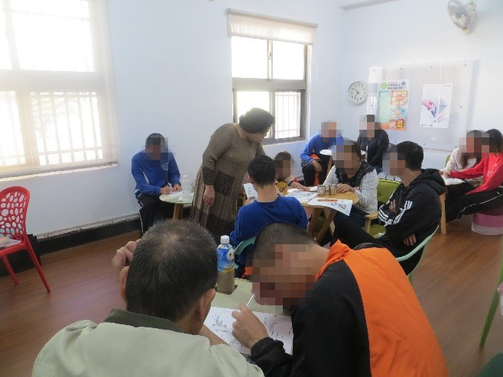
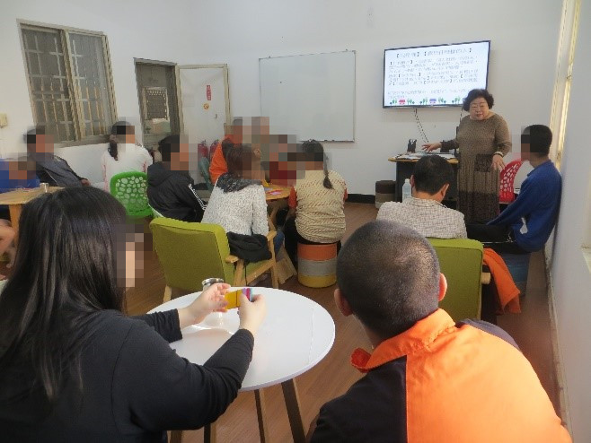

▲活動情形 ▲活動情形
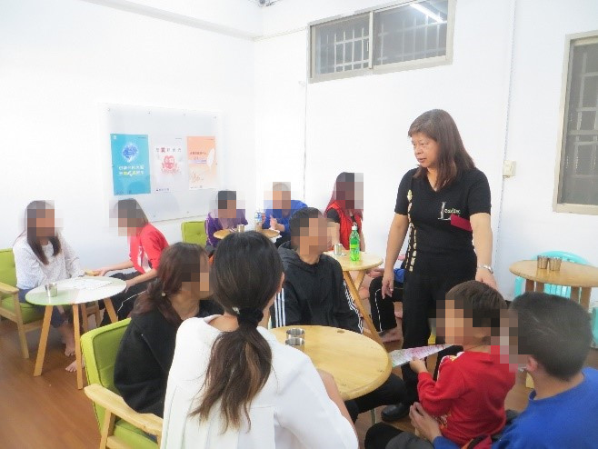
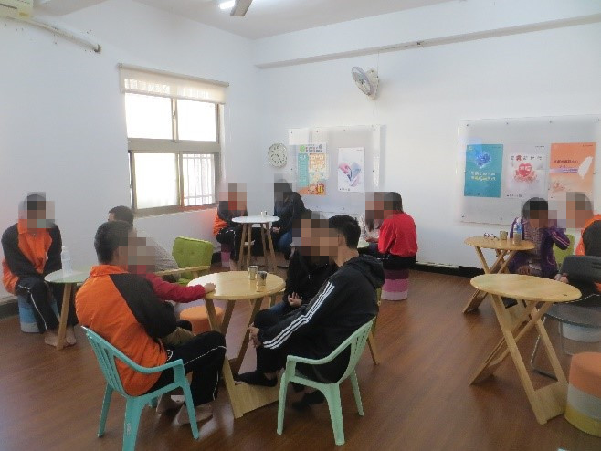

▲懇親時間 ▲懇親時間

